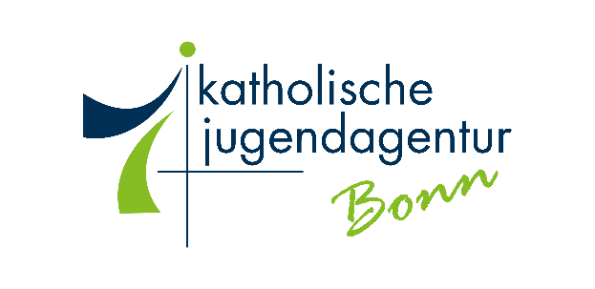

Bonn, 26. Januar 2021

Katholische Jugendagentur Bonn gGmbH
Kaiser-Karl-Ring 2 | 53111 Bonn
Katholische Jugendagentur Bonn gGmbH

Eva Westerholt
Bereichsleitung
Jugendhilfe und Schule

Kaiser-Karl-Ring 2 | 53111 Bonn

0228 926 527 - 32
0176 126 527 92
eva.westerholt@kja-bonn.de

Nachmittagsbetreuung an der Liebfrauenschule Bonn

Sehr geehrte Personensorgeberechtigten,

die Katholische Jugendagentur Bonn ist verantwortlich für die Nachmittagsbetreuung an der Liebfrauenschule. Wir sind ein anerkannter freier Träger der Jugendhilfe. Das Betreuungsangebot wird eng an die Bedarfe der einzelnen Schulen angepasst; eine gute Kooperation zwischen Schule und Träger ist gewünscht, um ein optimales Angebot zu erzielen.

Die Nachmittagsbetreuung ist ein Angebot für Schülerinnen der Klasse 5-7. Hier wird eine qualifizierte Hausaufgabenbetreuung unter Anleitung und in festen Gruppen mit Hilfe erfahrener Betreuer/innen angeboten. Nach den Hausaufgaben können die Schülerinnen Unterrichtsstoff nacharbeiten, Vokabeln lernen und auch Klassenarbeiten vorbereiten. Darüber hinaus gibt die Nachmittagsbetreuung den Schülerinnen Gelegenheit zu spielen, lesen, basteln und sich zu unterhalten. Kontakte zu Gleichaltrigen werden aufgebaut und gepflegt und die Schule kann als Lebensraum erfahren werden.

Die Nachmittagsbetreuung endet montags bis donnerstags um spätestens 16:30 Uhr und freitags um 16:00 Uhr. An max. 6 unterrichtsfreien Tagen gibt es ein Betreuungsangebot von 8 – 15 Uhr. An Tagen, an denen der Unterricht ausnahmsweise bereits nach der 4. Stunde endet, schließt die Nachmittagsbetreuung ebenfalls um 15 Uhr. Das Mittagessen wird in der schuleigenen Mensa eingenommen.

In den Ferien gibt es ein Ferienprogramm in der jeweils ersten Oster-, Sommer- und Herbstferienwoche. Sowohl für den Betreuungstag sowie für das Ferienangebot wird ein zusätzlicher Kostenbeitrag erhoben.

Darüber hinaus möchten wir Sie aufmerksam machen, dass der Betreuungsvertrag erst wirksam zustande kommt, nachdem der Nachweis „Masern“ in der Schule vorgelegt worden ist. Bei Nicht-Vorlage oder nicht ausreichenden altersentsprechenden Masernschutz gegenüber der Schule kommt weder die Anmeldung zustande, noch kann das Kind das Betreuungsangebot der KJA Bonn wahrnehmen.

Wir freuen uns, mit Ihnen auf dem Kennenlern-Nachmittag für die neuen Schülerinnen ins Gespräch zu kommen und werden mit unserer Erfahrung und unserem Engagement dazu beitragen, dass die Schülerinnen eine gute Schulzeit haben.
Zu Beginn des Schuljahres werden wir Sie zu einem Eltern-Informationsabend einladen.
Frau Sabine Gramen ist die pädagogische Leiterin vor Ort und beantwortet Ihnen weitere Fragen.
0176 126 527 18 oder Sabine.Gramen@kja-bonn.de oder schauen sie auf unsere Homepage https://www.kja-bonn.de/fachbereiche/jugendhilfe-schule/sek1-bonn/liebfrauenschule/

Bitte beachten Sie, dass wir keinen Bonn-Ausweis bzw. BuT-Bescheinigung für die Betreuung oder für das Mittagessen berücksichtigen dürfen!

Bei Interesse bitten wir Sie, die beigefügte Voranmeldung bis zum 30.04.2021 ans Sekretariat oder an die KJA zu senden.
Im Juni erhalten Sie einen Betreuungsvertrag.

Ihr KJA Team

